Phụ lục I
YÊU CẦU KỸ THUẬT CỦA THIẾT BỊ ĐỊNH VỊ
VÀ HỆ THỐNG GIÁM SÁT NGUỒN PHÓNG XẠ DI ĐỘNG
(Ban hành kèm theo Thông tư số 13/2015/TT-BKHCN
ngày 21 tháng 7 năm 2015 của Bộ trưởng Bộ Khoa học và Công nghệ)

I. Yêu cầu kỹ thuật của thiết bị định vị nguồn phóng xạ sử dụng di động
1. Thiết bị định vị nguồn phóng xạ sử dụng di động là thiết bị phần cứng được thiết kế để lắp đặt trên vật thể chứa nguồn phóng xạ sử dụng di động.
2. Thiết bị định vị nguồn phóng xạ sử dụng di động phải đáp ứng được các chức năng, yêu cầu kỹ thuật sau:
a) Phải sử dụng được cơ sở hạ tầng viễn thông của Việt Nam để giao tiếp thông tin với Hệ thống giám sát nguồn phóng xạ sử dụng di động đặt tại Cục An toàn bức xạ và hạt nhân;
b) Cung cấp thông tin về suất liều bức xạ trên bề mặt thiết bị chứa nguồn phóng xạ sử dụng di động và vị trí của thiết bị chứa nguồn phóng xạ tới Hệ thống giám sát;
c) Thiết bị định vị nguồn phóng xạ sử dụng di động có tính năng kỹ thuật sau:
- Có thiết kế phù hợp với cấu trúc kỹ thuật của thiết bị chứa nguồn phóng xạ sử dụng di động, không làm ảnh hưởng đến chức năng và hoạt động thường xuyên của nguồn phóng xạ, được gắn lên trên bề mặt của thiết bị chứa nguồn phóng xạ sử dụng di động và được tháo lắp bằng dụng cụ chuyên dụng;
- Có tính bền cơ, lý, hóa cao với khả năng chống chịu được các va đập mạnh, chống chịu thời tiết không thuận lợi (mưa, gió, nhiệt độ cao, độ ẩm cao, ngâm trong nước thời gian dài…); có khả năng hoạt động trong môi trường phóng xạ cao;
- Phải cập nhật được thông tin về suất liều bức xạ trên bề mặt thiết bị chứa nguồn phóng xạ sử dụng di động và vị trí của thiết bị chứa nguồn phóng xạ tới Hệ thống giám sát liên tục trong trường hợp nguồn phóng xạ được sử dụng, vận chuyển và lưu giữ trong kho. Đối với các trường hợp giới hạn về kỹ thuật, việc giám sát nguồn phóng xạ di động cần phải được thực hiện bằng các biện pháp quản lý và khai báo với Hệ thống giám sát.
- Phải giao tiếp được thông tin và thực hiện được các yêu cầu do Hệ thống giám sát thiết lập (có tính năng thiết lập được cấu hình thiết bị từ xa, thực hiện yêu cầu truy vấn thông tin vị trí, thông tin nguồn phóng xạ bất kỳ thời điểm nào...);
- Phải có nguồn pin dự phòng kèm theo, sử dụng được nguồn pin đi kèm và có khả năng duy trì hoạt động ít nhất 10 ngày liên tục, tuổi thọ của pin ít nhất 01 năm trong điều kiện hoạt động bình thường; pin có khả năng nạp xả nhiều lần và ổn định.
II. Yêu cầu kỹ thuật của Hệ thống giám sát nguồn phóng xạ sử dụng di động
1. Hệ thống giám sát nguồn phóng xạ sử dụng di động bao gồm: hệ thống máy chủ, phần mềm, mạng internet, mạng thông tin di động.
2. Hệ thống giám sát phải cung cấp được thông tin, chỉ dẫn và cảnh báo như sau:
a) Nhận biết vị trí của các nguồn phóng xạ thuộc đối tượng quản lý theo quy định của Thông tư này ở bất kỳ thời điểm nào;
b) Cho phép truy cập từ xa đối với đại diện được chỉ định của Sở Khoa học và Công nghệ và người đứng đầu tổ chức, cá nhân được cấp giấy phép tiến hành công việc bức xạ có nguồn phóng xạ thuộc diện phải giám sát theo quy định tại Thông tư này để biết được hiện trạng của các nguồn phóng xạ thuộc diện quản lý;
c) Thông báo cho đại diện được chỉ định của Sở Khoa học và Công nghệ qua điện thoại khi có nguồn phóng xạ sử dụng di động được chuyển đến địa phương ở bất kỳ thời điểm nào;
d) Thông báo cho người đứng đầu tổ chức, cá nhân được cấp giấy phép tiến hành công việc bức xạ và đại diện được chỉ định của Sở Khoa học và Công nghệ nơi nguồn phóng xạ sử dụng di động đang hoạt động khi mất tín hiệu giám sát đối với nguồn phóng xạ (không có tín hiệu về phóng xạ, mất hoàn toàn tín hiệu viễn thông). Người đứng đầu tổ chức, cá nhân được cấp giấy phép tiến hành công việc bức xạ đối với nguồn phóng xạ có trách nhiệm trực tiếp xử lý và báo cáo ngay về Cục An toàn bức xạ và hạt nhân cũng như thông báo cho đại diện được chỉ định của Sở Khoa học và Công nghệ biết.
Phụ lục II
DẤU HIỆU CẢNH BÁO BỨC XẠ ION HÓA
(Ban hành kèm theo Thông tư số 13/2015/TT-BKHCN
ngày 21 tháng 7 năm 2015 của Bộ trưởng Bộ Khoa học và Công nghệ)

1. Dấu hiệu cảnh báo bức xạ ion hóa
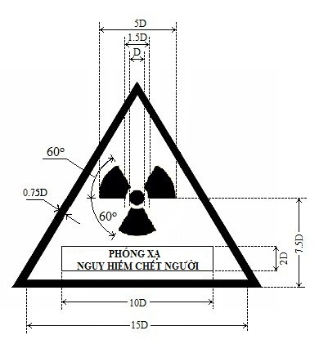
Hình 1: Dấu hiệu cảnh báo bức xạ ion hóa dùng cho
tất cả các nguồn phóng xạ, thiết bị bức xạ
(nguồn phóng xạ, thiết bị có gắn nguồn phóng xạ thuộc các mức an ninh A, B, C và D)

- Dấu hiệu cảnh báo có hình tam giác đều (kích thước tỷ lệ ghi trên hình vẽ)
- D: Đường kính vòng tròn giữa ba cạnh.
- Vòng tròn, ba cạnh và khung viền có mầu đen trên nền vàng.
- Chữ ghi trong ô ghi chú có mầu đen trên nền trắng, ghi rõ hai hàng chữ:
PHÓNG XẠ
NGUY HIỂM CHẾT NGƯỜI

2. Dấu hiệu cảnh báo bức xạ ion hóa bổ sung

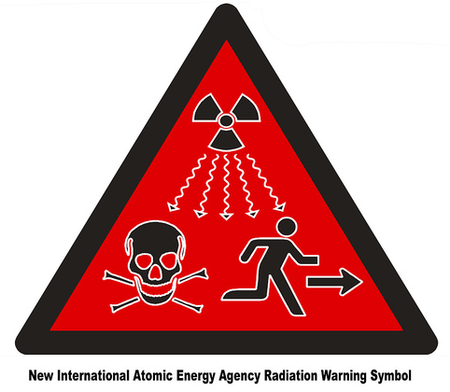
Hình 2: Dấu hiệu cảnh báo bức xạ ion hóa bổ sung sử dụng cho
các nguồn phóng xạ thuộc mức an ninh A, B và C

Kích thước, màu sắc của dấu hiệu cảnh báo bức xạ ion hóa bổ sung thực hiện theo Tiêu chuẩn quốc gia TCVN 8663:2011 ISO 21482:2007
3. Gắn dấu hiệu cảnh báo bức xạ ion hóa và dấu hiệu cảnh báo bức xạ ion hóa bổ sung
Dấu hiệu cảnh báo bức xạ ion hóa và dấu hiệu cảnh báo bức xạ ion hóa bổ sung phải được khắc, in trên nhãn mác và gắn trực tiếp trên thiết bị chứa nguồn hoặc trên bộ phận che chắn nguồn phóng xạ.

